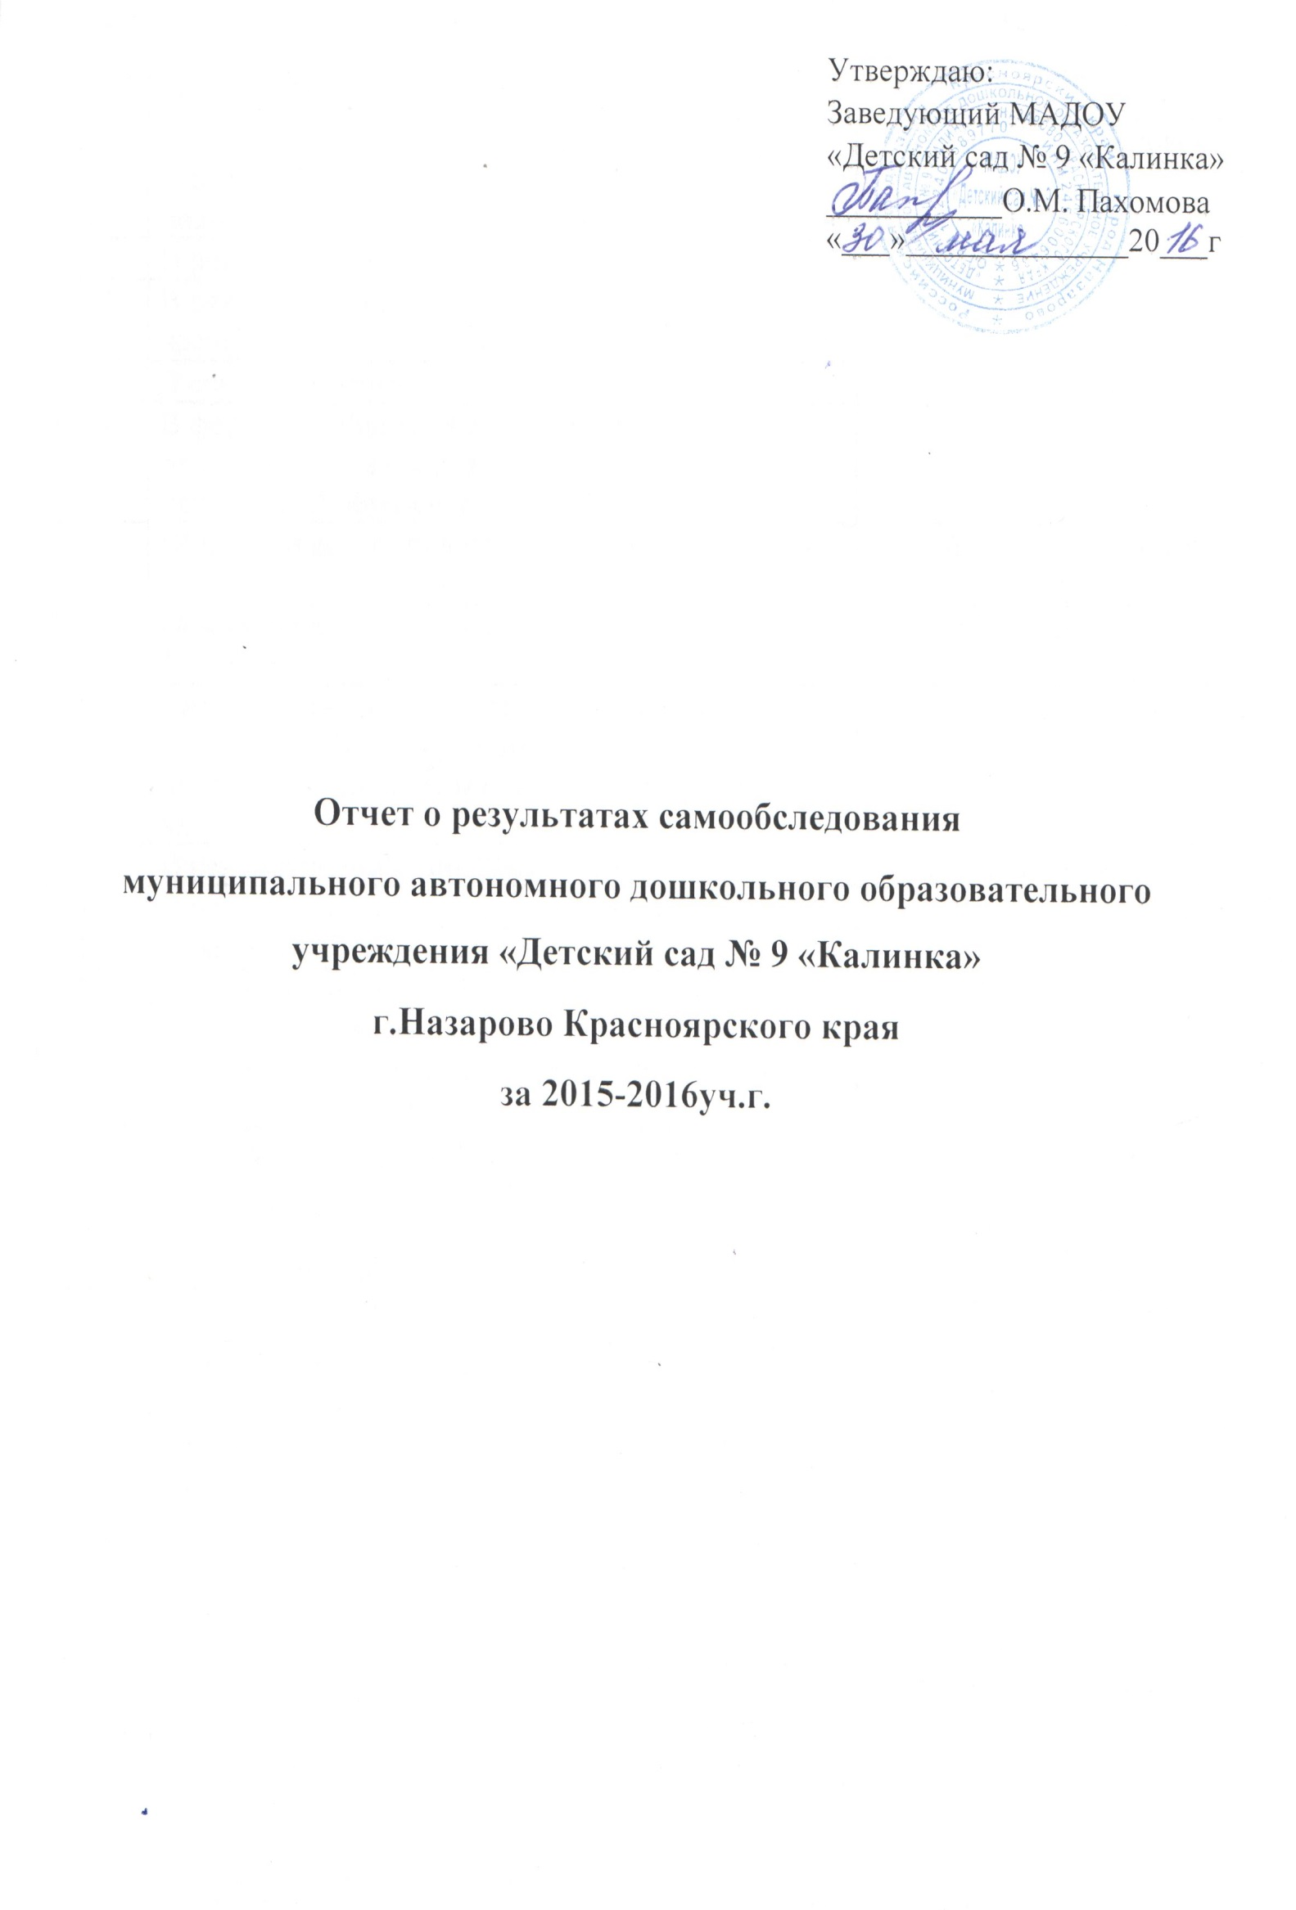

№ п/п | Показатели | Количество | Единица измерения
1. | Образовательная деятельность
1.1. | Общая численность воспитанников, осваивающих образовательную программу дошкольного образования, в том числе: | 343 | человек
1.1.1 | В режиме полного дня (8-12часов) | 343 | человек
1.1.2 | В режиме кратковременного пребывания (3-5 часов) | 0 | человек
1.1.3 | В семейной дошкольной группе | 0 | человек
1.1.4 | В форме семейного образования с психолого-педагогическим сопровождением на базе дошкольной образовательной организации | 0 | человек
1.2 | Общая численность воспитанников в возрасте до 3 лет | 61 | человек
1.3 | Общая численность воспитанников в возрасте от 3 до 8 лет | 282 | человек
1.4 | Численность/удельный вес численности воспитанников в общей численности воспитанников, получающих услуги присмотра и ухода: | 343/100% | человек/%
1.4.1 | В режиме полного дня (8-12часов) | 343/100% | человек/%
1.4.2 | В режиме продленного дня (12-14 часов) | 0 | человек/%
1.4.3 | В режиме круглосуточного пребывания | 0 | человек/%
1.5 | Численность/удельный вес численности воспитанников с ограниченными возможностями здоровья в общей численности воспитанников, получающих услуги: | 4/1,2% | человек/%
1.5.1 | По коррекции недостатков в физическом и (или) психическом развитии | 4/1,2% | человек/%
1.5.2 | По освоению образовательной программы дошкольного образования | 4/1,2% | человек/%
1.5.3 | По присмотру и уходу | 4/1,2% | человек/%
1.6 | Средний показатель пропущенных дней при посещении дошкольной образовательной организации по болезни на одного воспитанника | 55,1 | день
1.7 | Общая численность педагогических работников, в том числе: | 36 | человек
1.7.1 | Численность\удельный вес численности педагогических работников, имеющих высшее образование | 10/27,8% | человек/%
1.7.2 | Численность\удельный вес численности педагогических работников, имеющих высшее образование педагогической направленности | 9/25% | человек/%
1.7.3 | Численность\удельный вес численности педагогических работников, имеющих среднее профессиональное образование | 25/69,5% | человек/%
1.7.4 | Численность\удельный вес численности педагогических работников, имеющих среднее профессиональное образование педагогической направленности (профиля) | 25/69,5% | человек/%
1.8 | Численность\удельный вес численности педагогических работников, которым по результатам аттестации присвоена квалификационная категория, в общей численности педагогических работников, в том числе: | 19/52,8% | человек/%
1.8.1 | Высшая | 5/13,9% | человек/%
1.8.2 | Первая | 14/38,9% | человек/%
1.9 | Численность\удельный вес численности педагогических работников в общей численности педагогических работников, педагогический стаж работы которых составляет:
1.9.1 | До 5 лет | 15/40,5% | человек/%
1.9.2 | Свыше 30 лет | 1/2,7% | человек/%
1.10 | Численность\удельный вес численности педагогических работников в общей численности педагогических работников в возрасте до 30 лет | 10/27,8% | человек/%
1.11 | Численность\удельный вес численности педагогических работников в общей численности педагогических работников в возрасте до 55 лет | 35/97,3% | человек/%
1.12 | Численность\удельный вес численности педагогических и административно-хозяйственных работников, прошедших за последние 3 года повышение квалификации\профессиональную переподготовку по профилю педагогической деятельности или иной осуществляемой в образовательной организации деятельности, в общей численности педагогических и административно-хозяйственных работников | 29/78,4% | человек/%
1.13 | Численность\удельный вес численности педагогических и административно-хозяйственных работников, прошедших повышение квалификации по применению в общеобразовательном процессе федеральных государственных образовательных стандартов, в общей численности педагогических и административно-хозяйственных работников | 19/51,4% | человек/%
1.14 | Соотношение «педагогический работник/воспитанник» в дошкольной организации | 1/9,5 | человек/человек
1.15 | Наличие в образовательной организации следующих педагогических работников:
1.15.1 | Музыкальный руководитель | Да/Да
1.15.2 | Инструктор по физической культуре | Да/Да
1.15.3 | Учитель-логопед | Да
1.15.4 | Педагог-психолог | Нет
1.15.5 | Учитель-дефектолог | Нет
2. | Инфраструктура
2.1 | Общая площадь помещения, в которых осуществляется образовательная деятельность, в расчёте на одного воспитанника | 2,8м²
2.2 | Площадь помещений для организации дополнительных видов деятельности воспитанников | 61,2/24,4м²
2.3 | Наличие физкультурного зала | Да/Нет
2.4 | Наличие музыкального зала | Да/Да
2.5 | Наличие прогулочных площадок, обеспечивающих физическую активность и разнообразную игровую деятельность воспитанников на прогулке | Да/Да

